课程表管理信息系统
说明书

新疆大学
2020年11月

目录
0系统开发环境 3
硬件环境： 3
软件环境： 3
1.可行性分析 3
1.1 开发背景 3
1.2技术可行性分析 3
1.3经济可行性分析 4
1.4操作可行性分析 4
2系统分析 4
2.1技术路线 4
3系统方案 5
3.1安全与权限分配设计 5
3.2系统模块组成 5
3.2.1系统登录模块 6
3.2.2用户管理模块 6
3.2.3基本信息管理模块 6
3.2.4信息查询模块 6
3. 3主要功能流程设计 7
4系统实现 10
4.1 数据库设计 10
4.2数据库构建 11
4.3系统界面功能展示 16
4.3.1用户登录界面 16
4.3.2学生权限登录界面 17
4.3.3教师权限登录界面 21
4.3.4管理员权限登录界面 21
5.系统开发创新点 24
6.系统测试 24

要求用户的计算机必须达到如下硬件和软件环境配置要求：

硬件环境：
CPU：建议PII300以上；
内存：最好64M以上；
显示卡：4M以上；
硬盘：可用空间在4G以上；
显示器：支持1024×768pixels的分辨率；
光驱：4倍速以上的光驱；
网卡：以太网卡；

软件环境：
操作系统：系统为windows2000以上以上版本；
软件：需安装SQL Server 2008及以上版本；

1.可行性分析

1.1 开发背景
随着科学技术的不断提高，计算机科学日渐成熟，中国电脑用户6000万，个人拥有电脑5200万台，我国大城市电脑普及率为40.6％ ，其强大的功能已为人们深刻认识，它已进入人类社会的各个领域并发挥越来越重要的作用。课程表管理信息系统以新疆大学为高校实例而设计的一种实用型管理信息系统。原先的课程管理是存在以下的缺点：一是效率低，二是信息更新慢不及时，三是便捷性差。造成学生与老师之间的交流不够方便，无法及时收取信息。我们所研究的系统最大的特点是通用性、简单操作性和方便性。学生课程表管理具有程序性、规范性和技术性等确定性因素,利于通过计算机智能化辅助管理。现在全国700多所高校的课程表都采用了计算机统一管理，这样就需要一种系统管理软件来为课程表的管理者服务，协助他们来完成管理课程表这一庞大工作。

1.2技术可行性分析
软件及硬件：计算机所采用的主要配置为CPU（PII300以上）、内存（64M以上）、显卡（4M以上）、系统为windows2000以上。课程表管理系统是用VS编写完成。由于VS率先采用了可视化（VISUAL）的程序设计方法，且本系统主要是运用VS编写代码，所以利用系统提供的大量可视化控件，可以方便的以可视化方式直接绘制用户图形界面，并可直观，动态的调整界面的风格和样式，从而克服了以前必须用大量代码去描述界面元素的外观和位置的传统编程式，且可根据日常出现的各种情况进行不断的完善扩充。
技术人员：学校内有大批的技术操作人员，以及勤工助学岗位上的同学皆可掌握普通操作，从而对课程表管理员进行定期培训，和对日常系统进行维护。

1.3经济可行性分析
现代化教育需要现代化、信息化的管理，在电脑普及的今天，该系统成本低，维护费用少，同时也可以节省人力、物力、财力。数据库来编程实现，系统设计成模块化、组件化，便于将来的扩展和维护，减少学校的再投资。

1.4操作可行性分析
为了使工作更有条理，更方便，从而选用灵活、方便、友好的用户界面，为操作者准备灵活的输入形式。本系统运行在通用的Windows操作系统上，具有Windows相似的操作界面。具有简单易学，使用方便等特点，系统所采用的操作和工作方式皆符合课程表管理人员和学生的日常习惯，使用者会感到操作非常方便。由于数据库的存储容量相当大，而且比较稳定，适合较长时间的保存，也不容易丢失，这无疑是为信息存储量比较大的学校提供了一个方便、快捷的操作方式。
综上所述，此系统开发目标已明确，在技术、经济、操作等方面都可行，并且投入少、见效快所建立的信息系统能在学校实现，在当前操作环境下能很好地运行，即组织内外具备接受和使用新系统的条件。因此系统的开发是完全可行的。

2系统分析

2.1技术路线
通过问卷调查以及查阅文献的形式获取老师和学生对课程表软件的需求，并进行统计和分析，根据数据结果建立系统流程结构，对系统进行模块划分并设计功能。通过C语言，SQL Server,python语言，vs进行等常用软件编写系统框架及其子系统，最后进行系统优化测试。如图1：
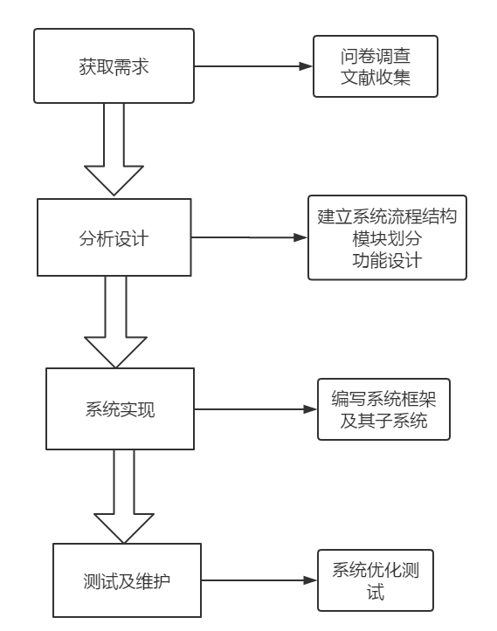
图1 技术路线图

3系统方案

3.1安全与权限分配设计
系统对不同数据设置不同的访问级别，限制访问用户可查询和处理数据的类别和内容，系统应对不同用户设置不同的权限，区分不同的用户，如学生、普通教师，教务处教师。学生（能查询教室、教师和课程信息），教师（查询教室、班级和课程信息以及提出调课申请），教务处老师（查询功能外还能进行日常事务的处理，增加、删除、更新课程、教室、教师信息，并批准或拒绝调课申请）。

3.2系统模块组成
本教室管理分为四模块，分别是系统登录模块、用户管理模块、基本信息管理模块、信息查询模块四个模块组成。
本教室管理分为四模块，分别是系统登录模块、用户管理模块、基本信息管理模块、信息查询模块四个模块组成。

3.2.1系统登录模块
用户通过输入自己的用户名、密码和选择相关权限登录系统。

3.2.2用户管理模块
本模块中主要是管理用户注册信息，用户可以查询接收到的快件信息并修改自己的密码。

3.2.3基本信息管理模块
课程表基本信息管理：可对课程表信息进行添加，删除和修改。
教室基本信息管理：可对教室信息进行添加，删除和修改
教师基本信息维护：可以对教师信息进行添加、删除和修议。
学生基本信息维护：可以对学生信息进行添加，删除和修改。
班级基本信息管理：可以对班级基本信息进行添加，删除和修改。

3.2.4信息查询模块
对教室信息、教师信息、学生信息、班级信息、课程信息进行查询。如图2：
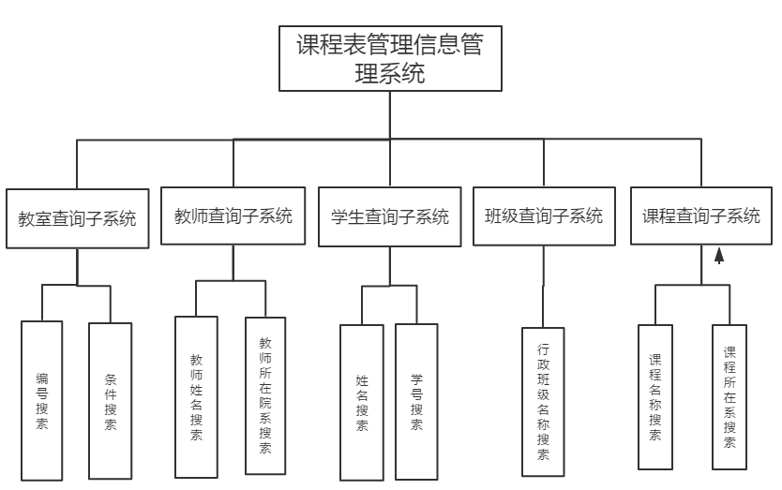
图2 模块分析图

3主要功能流程设计
查询主页：根据教室查询、教师查询、课程查询、班级查询，学生查询的方式进行搜索。如图3：
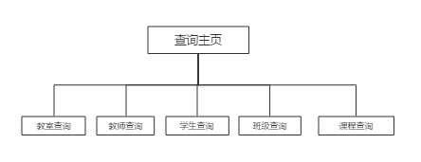 图3 查询流程图
教室查询：按编号查询流程图如图4：
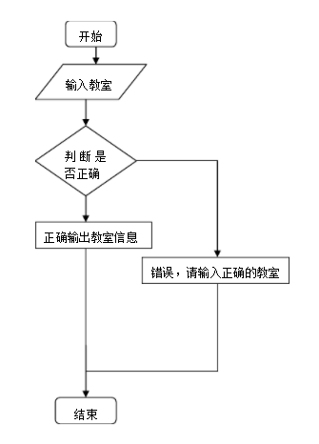
图4 编号查询流程图

教师查询：按姓名、院系查询流程图如图5：

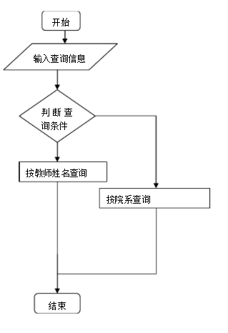
图5 教师查询流程图
学生查询：按姓名以及学号查询流程图如图6：
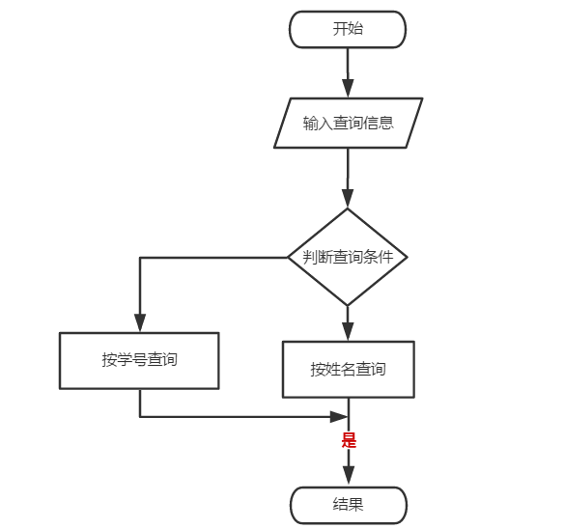
图6 学号查询流程图
班级查询：按班级行政名称查询流程图如图7：
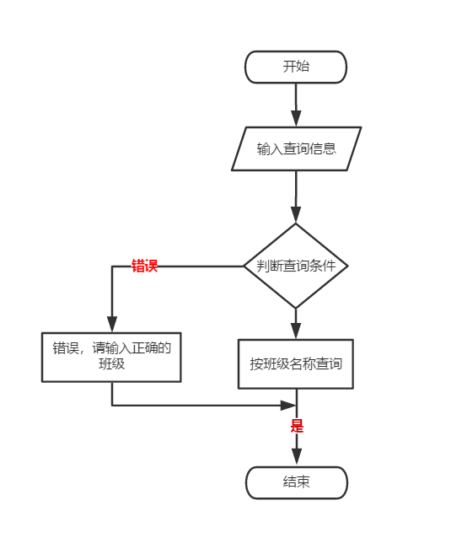
图7 班级查询流程图
课程查询：按课程名、院系查询流程图如图8：
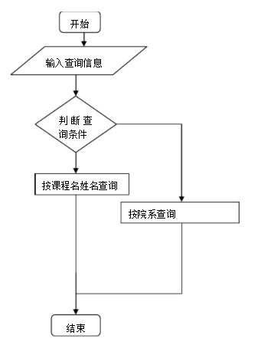
图8 课程查询流程图

4系统实现

4.1 数据库设计
按照软件开发的规范设计要求，对数据库的设计，从以下六个方面逐步展开：
A、系统需求分析：对实体对象进行详细的调查，收集支持本系统的基础数据并对其进行分类处理，在此基础上确定数据流图和数据字典。
B、概念结构设计：设计数据库的E-R模型图，确认需求信息的正确和完整。具体来说就是从需求分析中找到实体，确认实体的属性、确认实体的关系，画出ER图。
C、逻辑结构设计：是将E-R图中的实体、属性和联系转换成为关系模式。
D、物理结构设计：根据具体的数据库管理系统所提供的多种存储结构和存取方法等依赖于具体计算机结构的各项物理设计措施，对具体的应用任务选定最合适的物理存储结构。
E、数据库实施：根据逻辑设计和物理设计的结果，在计算机上建立起实际的数据库结构、装入数据、进行测试和试运行的过程。
F、数据库运行与维护：对录入的数据进行修改、调整和维护。

4.2数据库构建
利用SQL Server 软件进行数据库的构建，该软件数据库主要包含教师信息表、学生信息表、教室信息表、班级表、时间表、课程表、关系表以及用户登录信息表。其中课程表基本信息管理：可对课程表信息进行添加，删除和修改。教室基本信息管理：可对教室信息进行添加，删除和修改教师基本信息维护：可以对教师信息进行添加、删除和修议。学生基本信息维护：可以对学生信息进行添加，删除和修改。班级基本信息管理：可以对班级基本信息进行添加，删除和修改。
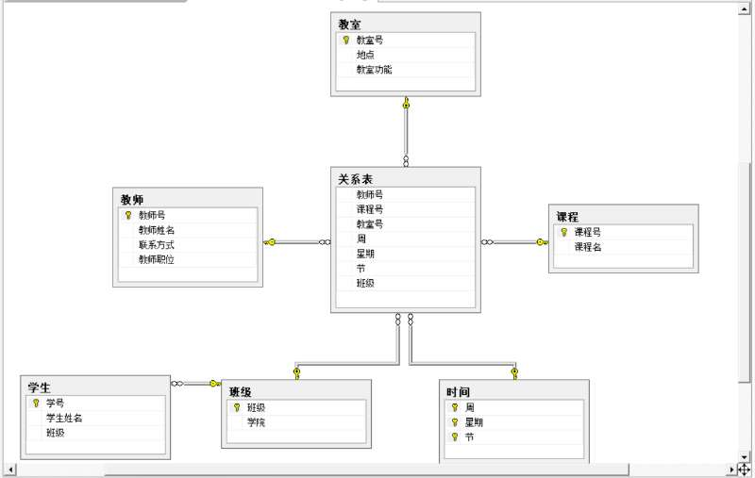
图9 各表间的关系
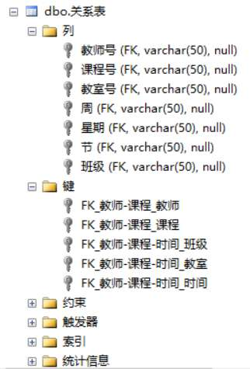
图10 关系表设计
关系表将该软件数据库中的多个表通过外键进行连接，其中分别以各个表的主键为关系表的外键，做到在输入其中一个表的主键进行查询时，也可显示与之关联的其他表的信息。
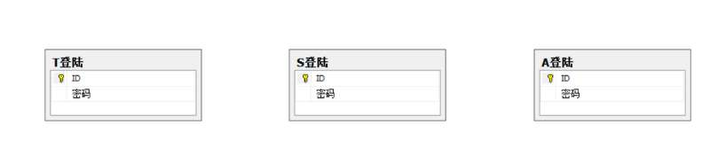
图11 用户信息表
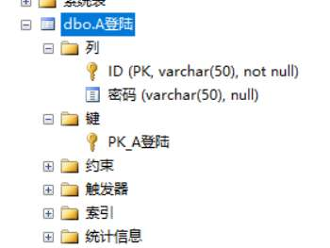
图12 管理员登录信息表设计
管理员登录信息表中以管理员ID为主键，用户通过输入管理员ID和密码，与数据库表格中信息匹配即可完成登录。教师登录信息表和学生登录信息表同上，分别以教师ID和学生ID为主键，输入正确的ID和密码即可完成登录。
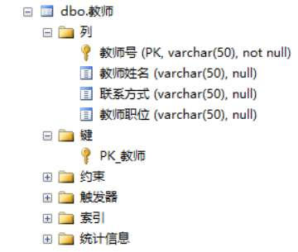
图13 教师信息表设计
教师信息表表中包含教师号、教师姓名、联系方式和教师职位，其中以教师号为主键，查询教师信息时，可通过输入教师号进行查询，也可以对表中的教师信息进行增加、修改、删除。
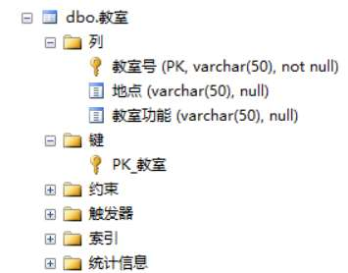
图14 教室信息表设计
教室信息表表中包含教室号、地点教室功能，其中以教室号为主键，可通过输入教室号进行查询，可对表中的教室信息进行增加、修改、删除。

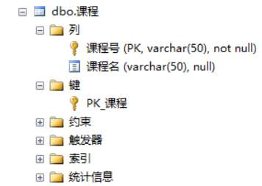
图15 课程信息表设计
课程信息表表中包含课程号和课程名，其中以课程号为主键，可通过输入课程号进行查询，可对表中的课程信息进行增加、修改、删除。
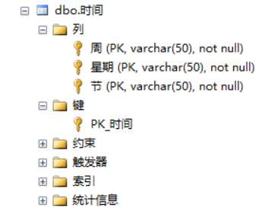
图16 时间信息表设计
时间信息表中包含周、星期和节，其中包含多个主键，通过输入周次、星期、节次均可进行查询，也可以对表中的周次、星期、节次进行增加、修改、删除。

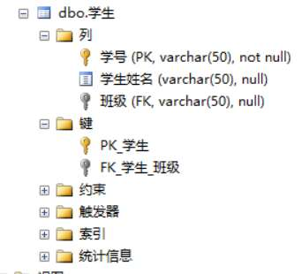
图17 学生信息表设计
学生信息表中包含学号、学生姓名、班级，其中以学号为主键，以班级为外键，查询学生信息时，可通过输入学号即可进行查询，可通过该学生的信息得知班级信息，同时也可以对表中的学生进行增加、修改、删除。

4.3系统界面功能展示

4.3.1用户登录界面
用户通过输入自己的账号、密码并选择相应的身份权限登录不同的用户界面系统
INCLUDEPICTURE "C:\\Users\\王涛\\Documents\\Tencent Files\\1310038055\\Image\\C2C\\]XG40}EE)V1VU4JR$AIAG7L.png" \* MERGEFORMATINET 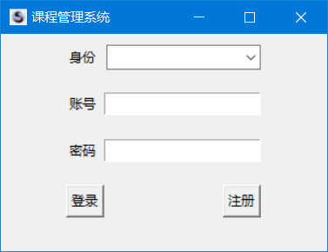
图18 系统登录界面
该系统的身份权限共分为学生、教师、管理员，选择不同的身份并输入对应的密码，进入的二级界面也各不相同
INCLUDEPICTURE "C:\\Users\\王涛\\Documents\\Tencent Files\\1310038055\\Image\\C2C\\VO$L@Y@8(5BO67EQ7BBLA5H.png" \* MERGEFORMATINET INCLUDEPICTURE "C:\\Users\\王涛\\Documents\\Tencent Files\\1310038055\\Image\\C2C\\VO$L@Y@8(5BO67EQ7BBLA5H.png" \* MERGEFORMATINET 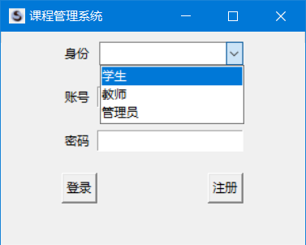
图19 各权限登录界面

用户通过注册界面可以注册不同的账号、密码及权限来登录该系统
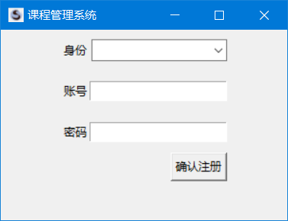
图20 用户注册界面

4.3.2学生权限登录界面
用学生权限登录该系统后可以使用修改密码功能，在输入新的密码之后按确认键来达到修改密码的效果
INCLUDEPICTURE "C:\\Users\\王涛\\Documents\\Tencent Files\\1310038055\\Image\\C2C\\3ZWRB[DP5OKTN$0RD`Z4890.png" \* MERGEFORMATINET INCLUDEPICTURE "C:\\Users\\王涛\\Documents\\Tencent Files\\1310038055\\Image\\C2C\\3ZWRB[DP5OKTN$0RD`Z4890.png" \* MERGEFORMATINET 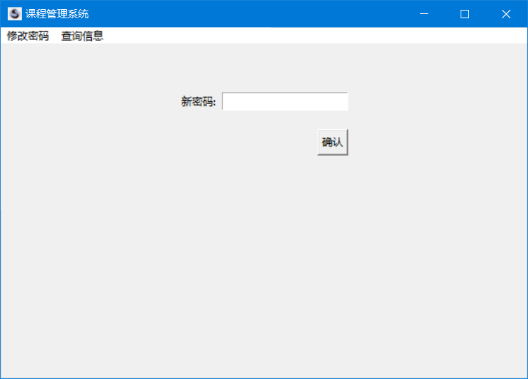
图21 学生修改密码界面
用学生权限登录该系统后可以使用查询信息功能，通过该功能可以进入教室查询、教师查询、学生查询、班级查询、课程查询等功能
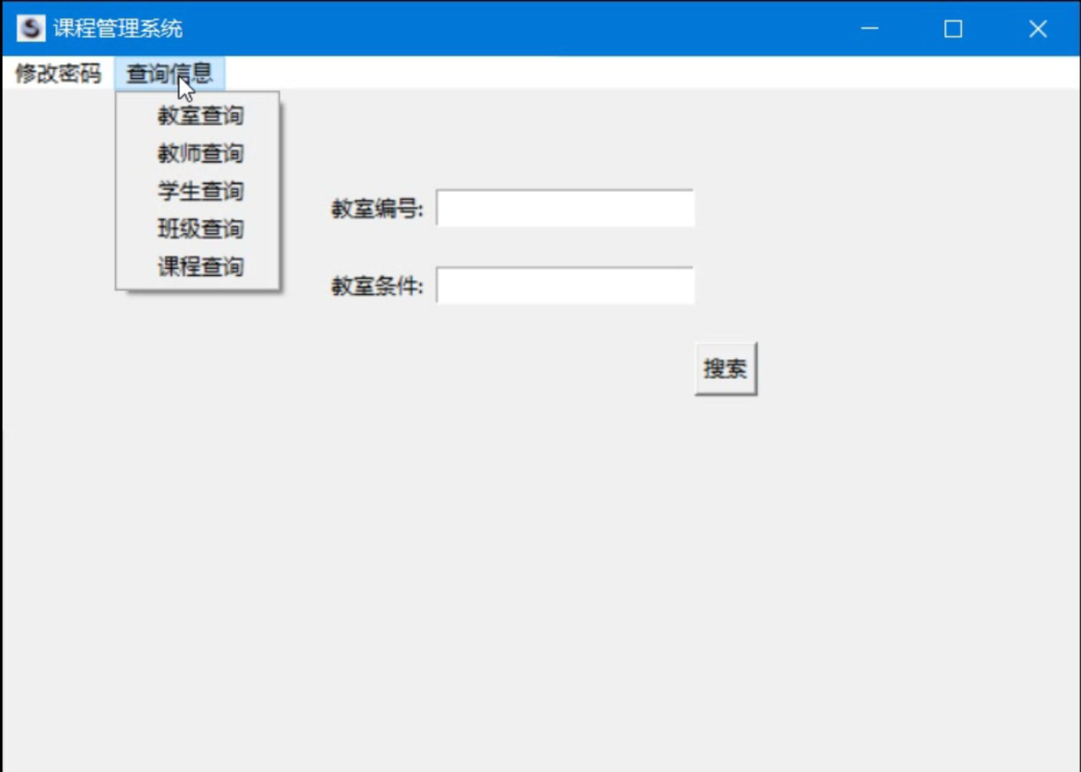图22 查询信息功能界面
用户通过输入正确的教室编号、教室条件来搜索相应的教室信息
INCLUDEPICTURE "C:\\Users\\王涛\\Documents\\Tencent Files\\1310038055\\Image\\C2C\\HQ61_1`TR9SZAE$]3KL7_FK.png" \* MERGEFORMATINET INCLUDEPICTURE "C:\\Users\\王涛\\Documents\\Tencent Files\\1310038055\\Image\\C2C\\HQ61_1`TR9SZAE$]3KL7_FK.png" \* MERGEFORMATINET 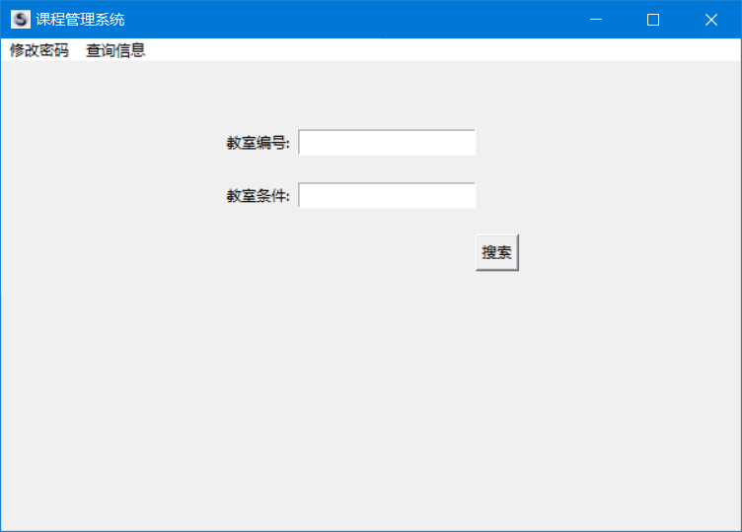
图23 教室查询界面

用户通过输入正确的教师姓名 、教师所在院系来搜索相应的教师信息
INCLUDEPICTURE "C:\\Users\\王涛\\Documents\\Tencent Files\\1310038055\\Image\\C2C\\7[{0D~VAQ3U8S7}4KZA2A%H.png" \* MERGEFORMATINET INCLUDEPICTURE "C:\\Users\\王涛\\Documents\\Tencent Files\\1310038055\\Image\\C2C\\7[{0D~VAQ3U8S7}4KZA2A%H.png" \* MERGEFORMATINET 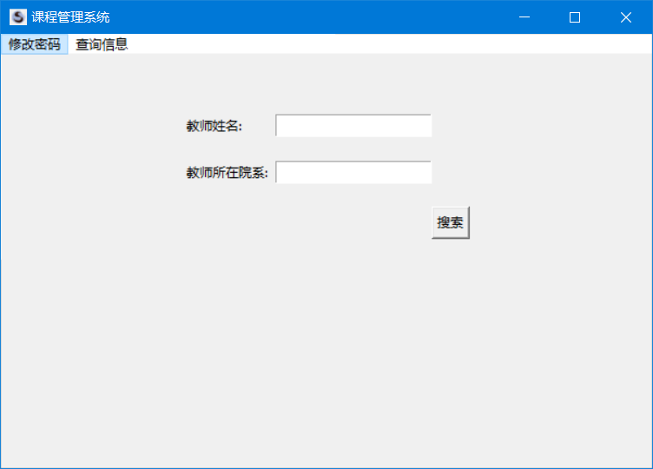图24 教师查询界面
用户通过输入正确的学生姓名、学生学号来搜索相应的学生信息
INCLUDEPICTURE "C:\\Users\\王涛\\Documents\\Tencent Files\\1310038055\\Image\\C2C\\]_E{3]WU(9L)4FBIOACO5@H.png" \* MERGEFORMATINET INCLUDEPICTURE "C:\\Users\\王涛\\Documents\\Tencent Files\\1310038055\\Image\\C2C\\]_E{3]WU(9L)4FBIOACO5@H.png" \* MERGEFORMATINET 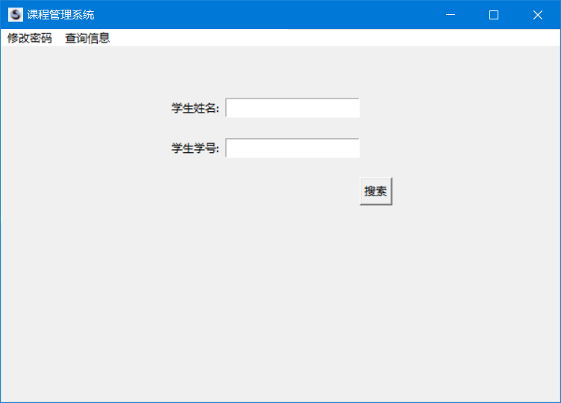图25 学生查询界面
用户通过输入正确的行政班级名称来搜索相应的班级信息
INCLUDEPICTURE "C:\\Users\\王涛\\Documents\\Tencent Files\\1310038055\\Image\\C2C\\(I3($%S}[Y0HF{2)IKB5H{F.png" \* MERGEFORMATINET INCLUDEPICTURE "C:\\Users\\王涛\\Documents\\Tencent Files\\1310038055\\Image\\C2C\\(I3($%S}[Y0HF{2)IKB5H{F.png" \* MERGEFORMATINET 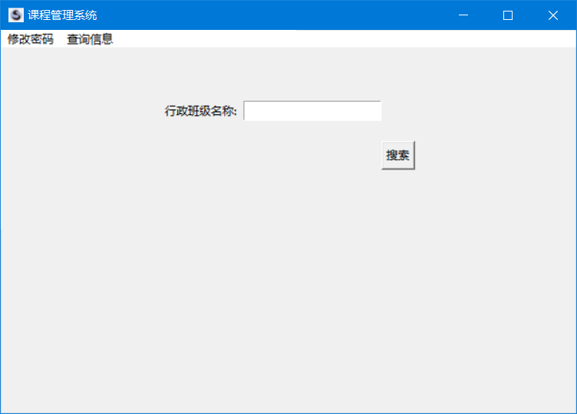图26 班级查询界面
用户通过输入正确的课程名称、课程所在系来搜索相应的课程信息
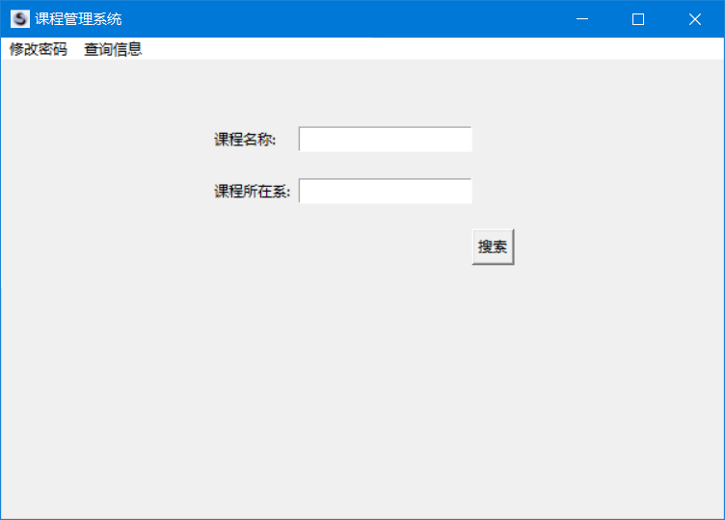图27 课程查询界面

4.3.3教师权限登录界面
教师的修改密码功能和查询信息模块各功能界面皆与学生权限相同，教师登录模块只是比学生登录模块多出调课申请功能。用户通过输入正确的课程号、开课学院、班级、教室号、周次、星期日期、节次并按确认键后来达到调课申请的功能
INCLUDEPICTURE "C:\\Users\\王涛\\Documents\\Tencent Files\\1310038055\\Image\\C2C\\GS@30YDTISNK{)UVS0UEOEC.png" \* MERGEFORMATINET INCLUDEPICTURE "C:\\Users\\王涛\\Documents\\Tencent Files\\1310038055\\Image\\C2C\\GS@30YDTISNK{)UVS0UEOEC.png" \* MERGEFORMATINET 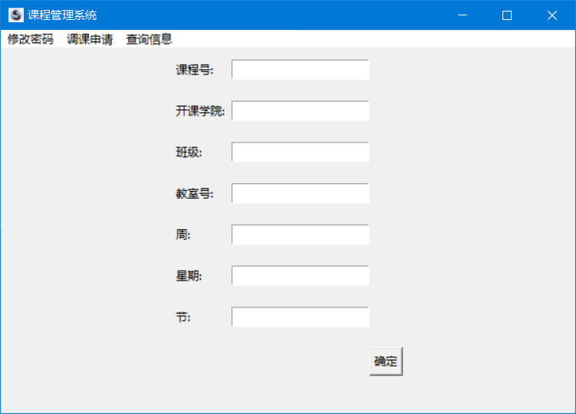图28 教师调课申请界面

4.3.4管理员权限登录界面
管理员的修改密码功能和查询信息模块各功能界面皆与学生权限相同，管理员登录模块比学生登录模块多出了审核功能与课程维护功能。管理员输入教师端申请调课所填写的课程号、开课学院、班级、教室号、周次、星期日期、节次等信息，在审核后选择同意或不同意来达到调课审核的功能
INCLUDEPICTURE "C:\\Users\\王涛\\Documents\\Tencent Files\\1310038055\\Image\\C2C\\BXWB`26FVHT~3757Y[86@$8.png" \* MERGEFORMATINET INCLUDEPICTURE "C:\\Users\\王涛\\Documents\\Tencent Files\\1310038055\\Image\\C2C\\BXWB`26FVHT~3757Y[86@$8.png" \* MERGEFORMATINET 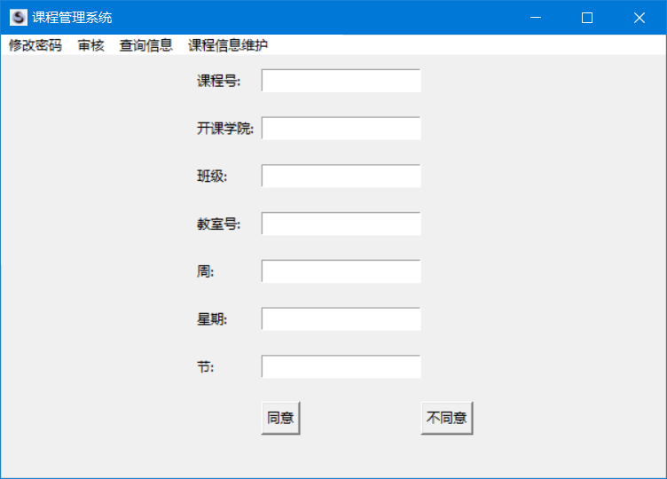图29 管理员审核界面
用管理员权限登录该系统后可以使用课程信息维护功能，通过该功能可以进入教师信息更新、课程信息更新、教室信息更新等功能
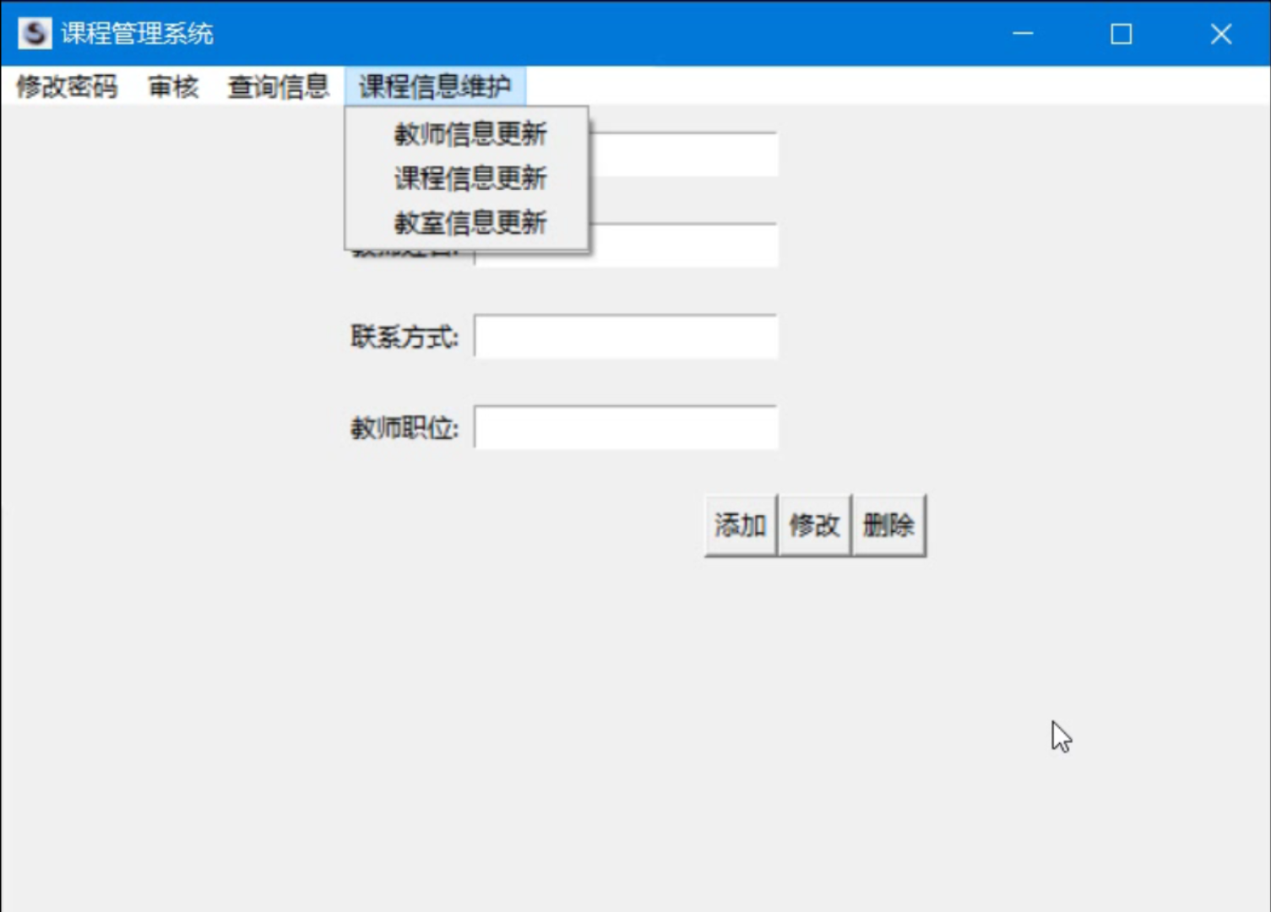
图30 课程信息维护界面
管理员通过输入教室号、教师姓名、联系方式、教师职位等信息可对教师信息进行添加，删除和修改，以实现更新目的
INCLUDEPICTURE "C:\\Users\\王涛\\Documents\\Tencent Files\\1310038055\\Image\\C2C\\4KH%SXNN~Z27L$J[A01_(V5.png" \* MERGEFORMATINET INCLUDEPICTURE "C:\\Users\\王涛\\Documents\\Tencent Files\\1310038055\\Image\\C2C\\4KH%SXNN~Z27L$J[A01_(V5.png" \* MERGEFORMATINET 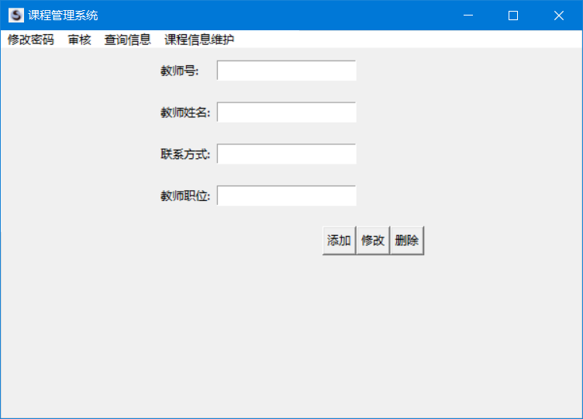
图31 教师信息更新界面
管理员通过输入课程号、课程名等信息可对课程信息进行添加，删除和修改，以实现更新目的
INCLUDEPICTURE "C:\\Users\\王涛\\Documents\\Tencent Files\\1310038055\\Image\\C2C\\)KJ[HSCD%WZ5$XC[[I@__B2.png" \* MERGEFORMATINET INCLUDEPICTURE "C:\\Users\\王涛\\Documents\\Tencent Files\\1310038055\\Image\\C2C\\)KJ[HSCD%WZ5$XC[[I@__B2.png" \* MERGEFORMATINET 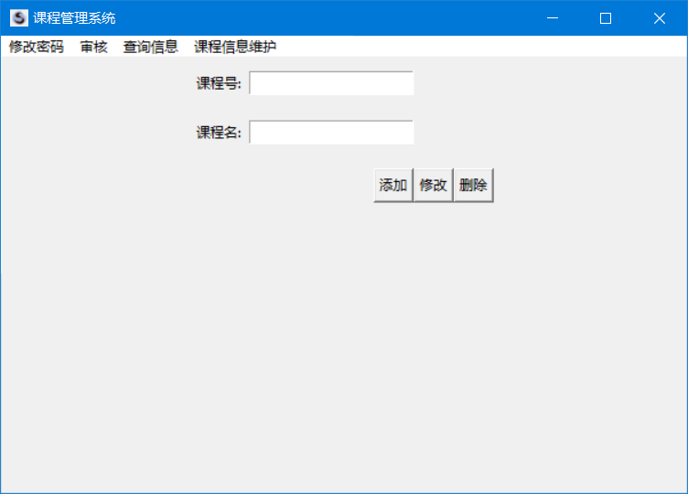
图32 课程信息更新界面
管理员通过输入教室号、地点、教室功能等信息可对教室信息进行添加，删除和修改，以实现更新目的
INCLUDEPICTURE "C:\\Users\\王涛\\Documents\\Tencent Files\\1310038055\\Image\\C2C\\SSGKAYA6JPHK%LAE25_F97U.png" \* MERGEFORMATINET INCLUDEPICTURE "C:\\Users\\王涛\\Documents\\Tencent Files\\1310038055\\Image\\C2C\\SSGKAYA6JPHK%LAE25_F97U.png" \* MERGEFORMATINET 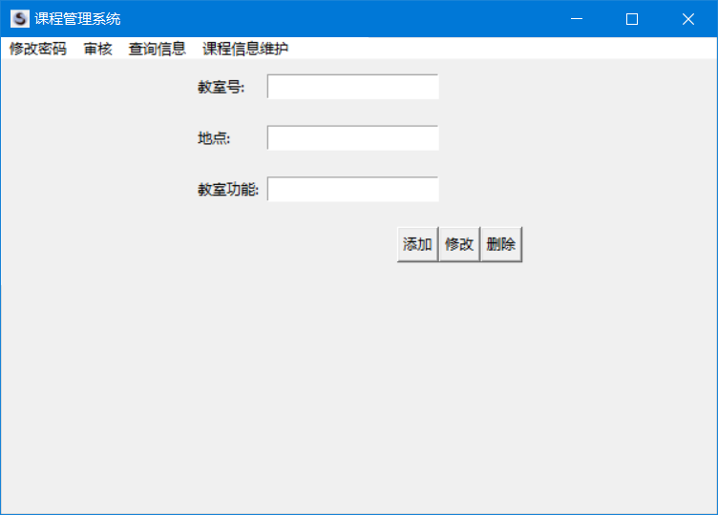
图33 教室信息更新界面

5.系统开发创新点
1、及时性，可以对课表内容进行编辑修改，并反馈给学生，使教师和学生之间的交互更加方便。
2、便捷性，课程表管理人员可以利用此系统方便的调取教师、学生的信息并利用这些信息进行课表编排。
3、实用性，在技术上容易实现，且经济成本低，易于推广，便于使用，社会实用性强。

6.系统测试
在系统开发完成后，必须要对系统进行技术测试。系统测试是为了与系统的需求进行比较，从而找出所开发的系统是否与用户的需求有不符或者是矛盾的情况，从而提出更加完善改进方案。
（1）恢复测试
恢复测试主要检查系统的容错能力。当系统出错时，能否在指定时间间隔内修正错误并重新启动系统。恢复测试首先要采用各种办法强迫系统失败，然后验证系统是否能尽快恢复。对于自动恢复需验证重新初始化、检查点、数据恢复(data recovery)和重新启动等机制的正确性。
（2）安全测试
安全测试检查系统对非法侵入的防范能力。安全测试期间，测试人员假扮非法入侵者，采用各种办法试图突破系统技术防线。例如①想方设法截取或破译口令；②专门定做软件破坏系统的保护机制等等。
（3）强度测试
强度测试检查程序对异常情况的抵抗能力。强度测试总是迫使系统在异常的资源配置下运行。例如，①当中断的正常频率为每秒一至两个时，运行每秒产生十个中断的测试用例；②定量地增长数据输入率，检查输入子功能的反映能力；③运行需要最大存储空间（或其他资源）的测试用例等等。
（4）性能测试
对于那些实时和嵌入式系统，软件部分即使满足功能要求，也未必能够满足性能要求，虽然从单元测试起，每一测试步骤都包含性能测试，只有当系统真正集成之后，在真实环境中。才能全面、可靠地测试运行性能系统。性能测试即可完成这一任务。

